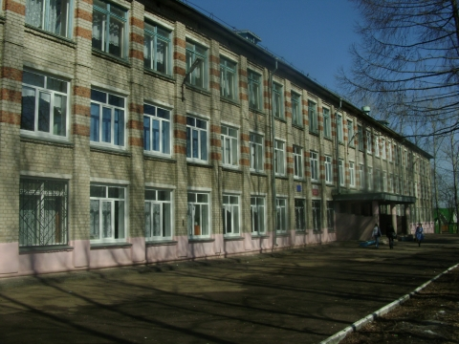
ШКОЛЯР №17

Школьная информационная газета
для всех неравнодушных к школе

Новый год… Новый год много счастья принесет!
Пусть Новый год подарит радость,
Тепло сердец, любовь родных.
Пусть будет каждый день Вам в сладость.
Поменьше дней холодных, злых.
Желаем счастья полный ворох,
Пусть жизнь играет красками.
Веселья, радости, задора!
Пусть будни станут сказками.
Пускай удача не отступит,
Пусть окружает доброта,
Пусть Новый год Вас не обидит
И будет щедрым к Вам всегда.

Чего ожидать в 2017 году от Красного Петуха

В восточном календаре Огненный Петух считается одним из самых ярких персонажей, который обожает шумные компании, смех и красочные атрибуты. Поэтому не нужно скупиться на комплименты и похвалу. Однако все слова должны быть искренними и идти от всего сердца. Эта яркая птица чует ложь за версту, и если вы решите солгать даже в какой-то мелочи, то удача отвернется от вас на целый календарный год.
Петуху нравится любоваться собой, но он способен на многое, когда увидит, что чувства партнера настоящие. В таких случаях его вторая половинка будет окружена любовью, вниманием и шикарными подарками.
Проявив смекалку, творческий подход и профессионализм, в 2017 году каждый сможет добиться успехов в бизнесе. Если вы хотите сделать карьеру, то к новогодней ночи у вас уже должен быть готов план действий и четкая цель, которую вы хотите достигнуть. А чтобы облегчить Петуху задачу, используйте методы, которые помогут правильно загадать ваши желания.
Самым главный оружием в достижении своих целей станет ваша честность и открытость. Если вы решите добиться чего-то обходным путем, то это только усугубит положение вещей. Успех в любой сфере заключается в доброте и честном ведении дел. Тогда изобилие и счастье станут вашими постоянными спутниками.
В год Петуха родились наши сегодняшние пятиклашки. Понаблюдав за ними, мы обнаружили, что это веселые, активные, шебутные, креативные ребята. Среди них есть артисты, спортсмены. певцы, художники. В будущем, мы надеемся, многие из них станут известными людьми.

Наши поздравления!
.В последние дни прошедшего года в школе отмечался юбилей замечательного учителя я Сидельниковой Клавдии Павловны. .Больше 30 лет она отдала работе в нашей школе и выпустила тысячи ребят. Корреспонденты взяли интервью у нашей героини.
В своем коротком слове она сказала, что 2016 год запомнится ей приятными встречами с родственниками, коллегами, сегодняшним торжеством. В Новом году она желает всем здоровья крепкого, мирного неба над головой, счастья в каждом доме. Она желает ученикам нашей школы любить свою Родину, город, школу, заниматься спортом, чтобы быть крепкими, здоровыми, хорошо учиться, чтобы стать достойными гражданами России.
Спасибо Вам, Клавдия Павловна , здоровья Вам и всего самого доброго.

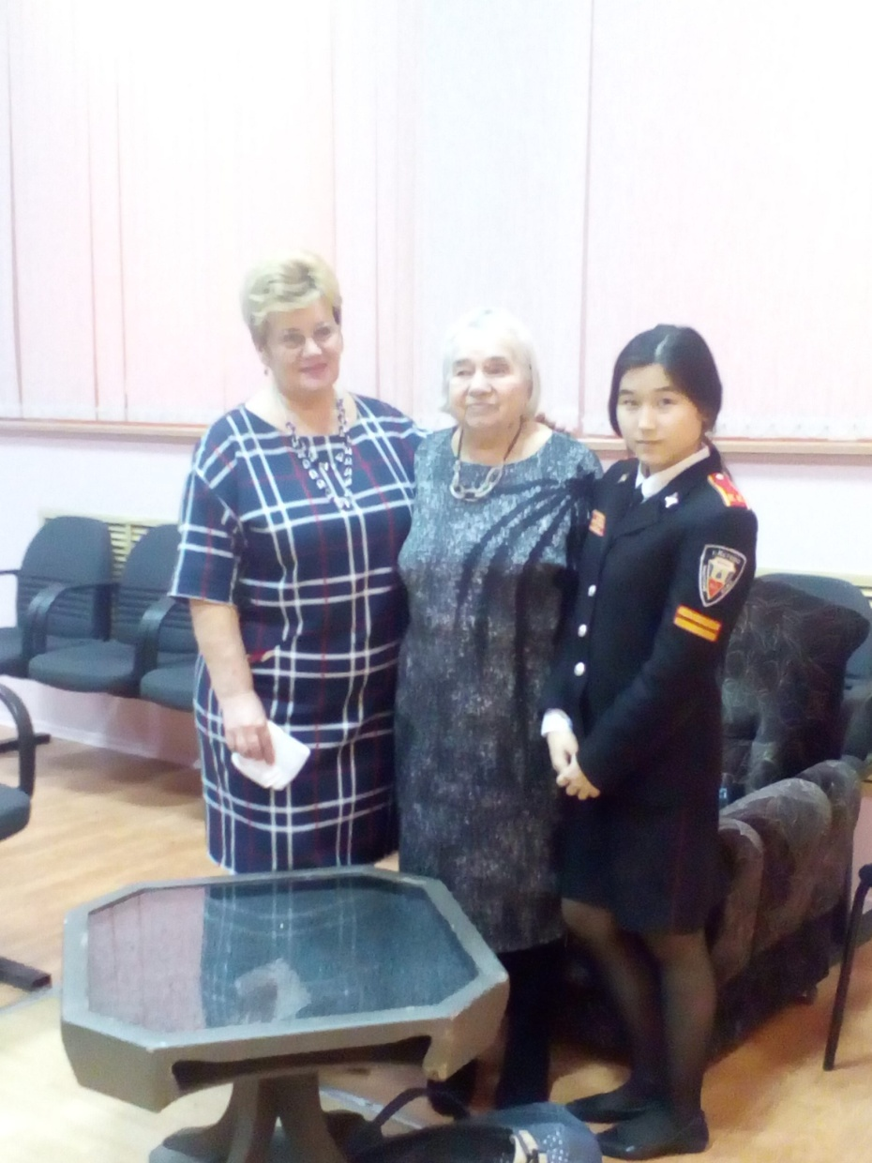

Памятные даты января
1 января 1943 года началась Северо-Кавказская наступательная операция войск Закавказского, Северо-Кавказского фронтов, части сил Южного фронта и Черноморского флота.
12 января 1943 года с целью прорыва блокады Ленинграда началась стратегическая наступательная операция «Искра».
13 января 1943 года войска Воронежского, левого крыла Брянского и правого крыла Юго-Западного фронтов начали Воронежско-Харьковскую стратегическую наступательную операцию.
13 января - День российской печати.
14 января 1813 года полным разгромом французских войск завершилась Отечественная война 1812 года. Русская армия перешла Неман. Началось освобождение Европы от Наполеона.
18 января 1943 года войсками Ленинградского и Волховского фронтов в районе Шлиссельбурга была прорвана блокада Ленинграда.
20 января 1943 года завершилась Великолукская наступательная операция, проводимая частями и соединениями Калининского фронта.
21 января 1943 года войска Закавказского фронта освободили г. Ставрополь.
21 января - День инженерных войск.
24 января 1943 года войска Воронежского и левого крыла Брянского фронтов начали Воронежско-Касторненскую наступательную операцию с целью прорыва обороны противника в районе Воронежа.
25 января - День российского студенчества.
25 января 1943 года в ходе Воронежско-Харьковской стратегической наступательной операции части 60-й армии освободили г. Воронеж.
27 января - День воинской славы. День снятия блокады города Ленинграда (1944 год).

